Муниципальное бюджетное дошкольное образовательное учреждение «Ваховский детский сад «Лесная сказка»

Открытое спортивное мероприятие,
посвященное празднованию Дня России,
для дошкольников от 4 до 7 лет
«Тобой гордимся мы, Россия!»
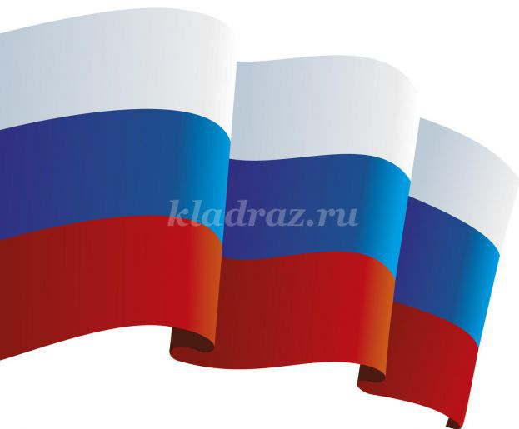

Составила: руководитель физического воспитания Гончар Л.А.
2017г.

Цель: Создание условий для воспитания у детей любви к Родине - России, ее культуре, и традициям.

Задачи:
1. Закрепить понятие государственного праздника «День России».
2. Напомнить детям любимую русскую сказку, дать возможность пообщаться с ее персонажами, напомнить основные традиционные праздники.
3. Создать летнее праздничное настроение.
4. Воспитывать патриотические чувства через любовь к русскому народу, стране, традициям и культуре.
Предварительная работа:
Разучивание стихов о России, беседа о традициях, быте, культуре русского народа, просмотр слайдовой презентации по теме. Рисование флага РФ, изучение значения цветовой гаммы, разучивание русских подвижных игр, чтение русской народной сказки «Братец Иванушка и сестрица Аленушка»
Пособия:
Матрешки по количеству детей, костюм «Аленушки», рисунки с флагом РФ, музыкальный центр, разноцветные ленты,

Сбор детей на площадке празднично украшенной. Звучит музыка о России.
Построение детей в руках флажки, ленты, фиесты, по периметру площадки.
Ведущая:
Дорогие ребята и гости, сегодня мы всех поздравляем с праздником Днем России, нашей Родины у которой день рождения 12 июня. Поздравим Россию громким радостным Ура !Ура! Ура!
Сегодня, друзья, мы услышать должны
Главную музыку нашей страны.
Она называется коротко – “Гимн”,
Страна каждое утро встречаемся с ним!
Давайте послушаем главную песню нашей Родины.
Ребенок1: Как повезло тебе и мне!
Мы родились в такой стране,
Где люди все – одна семья,
Куда ни глянь – кругом друзья.
Ребенок 2:Как велика моя земля.
Как широки просторы!
Озёра, реки и поля,
Леса, и степь, и горы.
Ребенок 3: Раскинулась моя страна
От севера до юга:
Когда в одном краю весна,
В другом – снега и вьюга.
Ребенок 4: Живём мы в радостном краю,
И знать его должны мы –
Страну Российскую свою,
Свой светлый край любимый!
Дети выходят на середину площадки исполняется песня «Мы дети России» После все дети присаживаются на скамейки.
Ведущая: флаг России «триколор» белый – синий – красный.
Ребенок 5: Три полоски флага - это неспроста:
Белая полоска - мир и чистота,
Синяя полоска - это цвет небес,
Куполов нарядных, радости, чудес.
Ребенок 6 Красная полоска - подвиги солдат,
Что свою Отчизну от врагов хранят.
Он страны великой самый главный знак -
доблестный трехцветный наш российский флаг!
Эстафета «Бег с флагом» 2 команды: девочки и мальчики:
(Бег с флагом в руках от старта до финиша. Музыка)
Ведущая:
Во все времена, у всех народов дети любят играть, загадки разгадывать, сказки читать. Много русских народных игр : «Гуси –лебеди», «Жмурки», «Горелки», «Казаки – разбойники», «Русские платки»
Русский вышитый платок
По углам есть завиток
В нем я вижу Русь мою
Русь в которой я живу.
Русская народная игра «Русские узоры»
Дети по 4 человека держат платки за углы над стульчиком, бегают под музыку, когда музыка закончится набрасывают платок на стульчик, так ровно и красиво. Последние покидают игру.
Ведущая: а вы, ребята, много сказок знаете? А вот я вас сейчас проверю.
Возле леса на опушке
Трое их живет в избушке.
Там три стула и три кружки.
Три кровати, три подушки.
Угадайте без подсказки,
Кто герои этой сказки?
(сказка "Три медведя")
Мышка дом себе нашла,
Мышка добрая была:
В доме том в конце концов
Стало множество жильцов.
( сказка «Теремок»)
А дорога далека,
А корзинка – нелегка,
Сесть бы на пенек,
Съесть бы пирожок.
( сказка «Маша и медведь»)
Перед волком не дрожал,
От медведя убежал,
А лисице на зубок
Все ж попался... (Колобок)
Нет ни речки, ни пруда –
Где воды напиться?
Очень вкусная вода –
В ямке от копытца.
("Сестрица Аленушка и братец Иванушка")
Ведущая:
Кажется, кто-то в гости к нам пожаловал. Кто это, ребята? Уж не сама ли Аленушка?
(декламирует на фоне минусовой фонограммы песни "Красно солнышко")
Умывает красно солнышко
Руки теплые в росе
И Россия, как Аленушка
Предстает во всей красе.
У нее коса пшеничная,
Родниковые глаза
И поляны земляничные
Щедро дарят ей леса.
Аленушка: Здравствуйте, люди добрые.
Ведущая: Здравствуй, Аленушка. А почему ты грустная, уж не случилось ли чего?
Аленушка: Собрались мы с братцем Иванушкой по грибы да по ягоды, да только Иванушка -то убежал куда-то и не откликается. Может быть вы его повстречали?
Ребята. Нет, его здесь не было.
Аленушка: Где же он, шалун такой? Может сам прибежит? Вспомнила я, Иванушка все воды просил, наверное убежал ручей искать. Ой, боюсь из копытца напьется - козленочком станет. Что же делать?
Ведущая: Не печалься, Аленушка, наши ребята сейчас "Ручеек" заведут - Иванушка и прибежит на шум ручейка. Давайте, ребята, поможем Аленушке отыскать братца.
Дети заводят "Ручеек".
Появляется Иванушка.
Аленушка: Вот и братец мой, Иванушка! Спасибо вам, ребята. Ах ты, шалунишка, зачем от меня далеко убежал? Пойдем скорее домой.
Иванушка: Сестрица Аленушка, позволь мне с ребятами поиграть да поплясать.
Аленушка: Ох, и любишь ты, Иванушка резвиться -веселиться, а вы, ребята, любите?
Дети: Да.
Аленушка: Во что играть -то будем?
Иванушка: А вот послушайте загадку:
Ростом разные подружки,
А живут они друг в дружке.
И похожи друг на дружку,
А всего одна игрушка. (матрешка)
Игра с Матрешками.
Детям раздают матрешки. Звучит музыка, матрешки передают по кругу.
Музыка останавливается. Дети, у которых в руках оказались матрешки, выходят в круг танцевать под веселую плясовую. Затем встают на свои места,
Аленушка: Ну, что Иванушка, поиграл с ребятами? Пора и честь знать.
Иванушка: Сестрица Аленушка, позволь мне с ребятами еще немножко поиграть
Аленушка: А ребята хотят играть?
Дети: Да.
Игра «Коромысло»
Девочки делятся на 2 команды и по сигналу берут 2 ведерка и оббегают ориентир, пока вся команда не пробежит, кто первый закончил, тот победил.
Иванушка: Как люблю я праздники
Много их у нас, но из них есть главные
Отгадай сейчас:
(загадывает загадки о праздниках )
Дед Мороз принес подарки,
Их под елочку кладет.
Наступил веселый, яркий,
Лучший праздник…
Дети: Новый год.
Чтоб на всей большой Земле
Мир настал для человечества,
Отмечаем в феврале
День…
Дети: Защитника Отечества.
В этот светлый день весны
Дарят женщинам цветы.
А в садах и школах детки
Мамам мастерят поделки!
Дети: Восьмое марта.
Музыка, флаги, шары и цветы,
Столько весенней вокруг красоты!
Первого мая отметим всегда
Радостный праздник…
Дети: Весны и труда.
Идет парад, гремит салют,
Звучит оркестр там и тут,
Не только прадеды и деды
Встречают славный…
Дети: День Победы.
Ведущая: а праздник Ивана – Купала вся Русь хороводами встречала. Так вставай народ в развеселый хоровод.
Хоровод с матрешками.
Аленушка:
И по русскому обычаю
Помните, ребята, что у русских
Дружба – обычай;
Товарищество – традиции;
А гостеприимство – закон
И примите от меня угощение.
(Раздаёт детям угощение.)
Аленушка: Молодцы, ребята,
Ну, а нам пора прощаться
В свою сказку возвращаться.
Иванушка: Вам желаем мы добра,
Мира, света и тепла.
Хорошо и дружно жить,
Свою Родину любить.
Литература:
1.В.Я Лысова, Т.С.Яковлева, Спортивные праздники и развлечения в ДОУ, М.,2000.
2. М.Ю. Картушина, Сценарии оздоровительных досугов для детей 6-7 лет, М., 20014.

